LES HOMMES
Les principaux muscles du corps humain

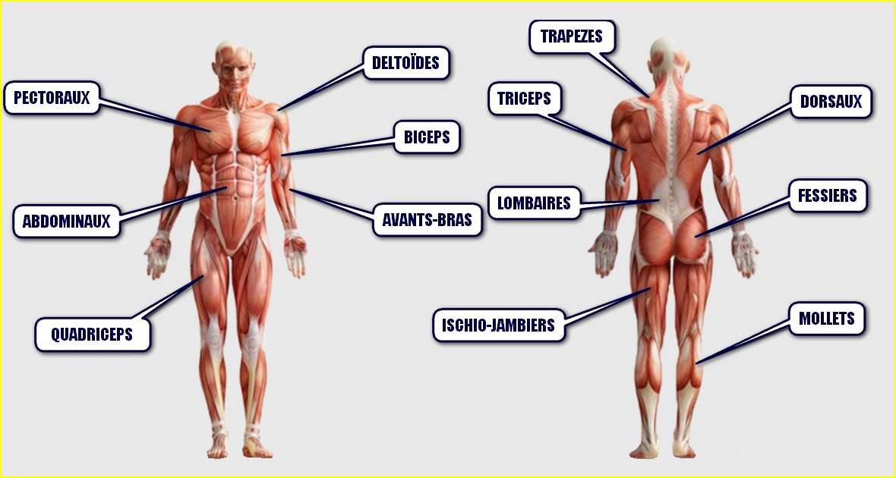

DE FACE | DE DOS

